方案一 根据警告关键词在cwe网页中搜索相关cwe
假设你拿到一个 Pylint 警告
"symbol": "missing-module-docstring",
代表着"message": "Missing module docstring"

步骤一：理解语义
“这个代码单元（模块）没有说明它是干什么的”
步骤二：提取关键词进行泛化（找关键词的近义词，精确匹配无法搜索到的话这样可以扩大搜索范围）
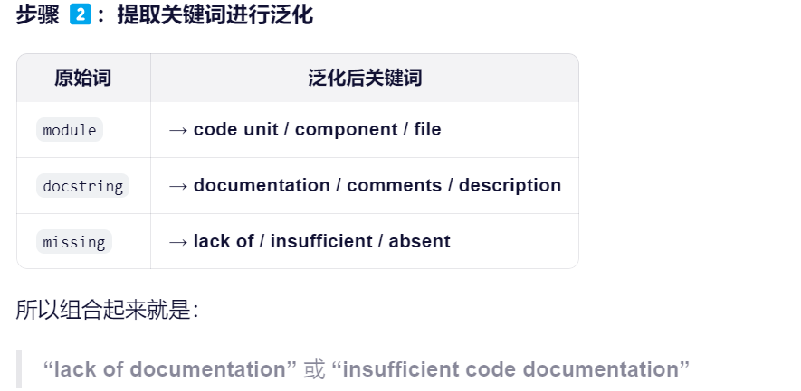
步骤三：去 https://cwe.mitre.org 搜索
在搜索框输入：documentation
或 lack of documentation
浏览结果，看哪个 CWE 最接近
步骤四：判断是否匹配
如果是属于代码可维护性，可靠性，代码正确性范畴，可以查看CISQ，链接如下：​
https://cwe.mitre.org/data/definitions/1305.html​
同样基于语义相似性策略匹配cwe

方案二 先用LLM为该警告匹配cwe，人工审查结果
审查内容:该cwe编号是否是真实存在的，cwe编号与内容是否匹配，是否适合这个警告
审查方式： https://cwe.mitre.org 进入这个网址，在左边会有搜索栏
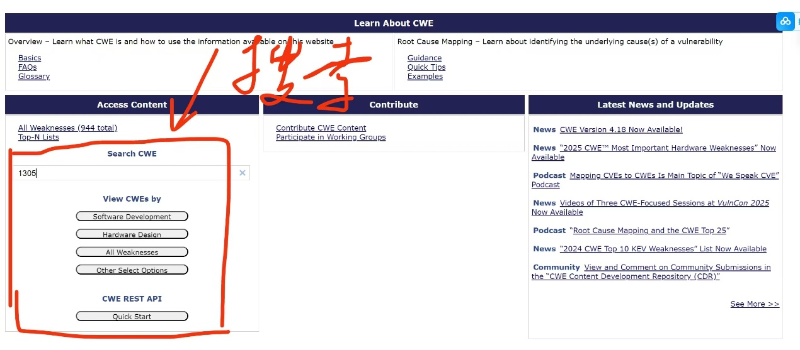
搜索回车下面会有相关条目
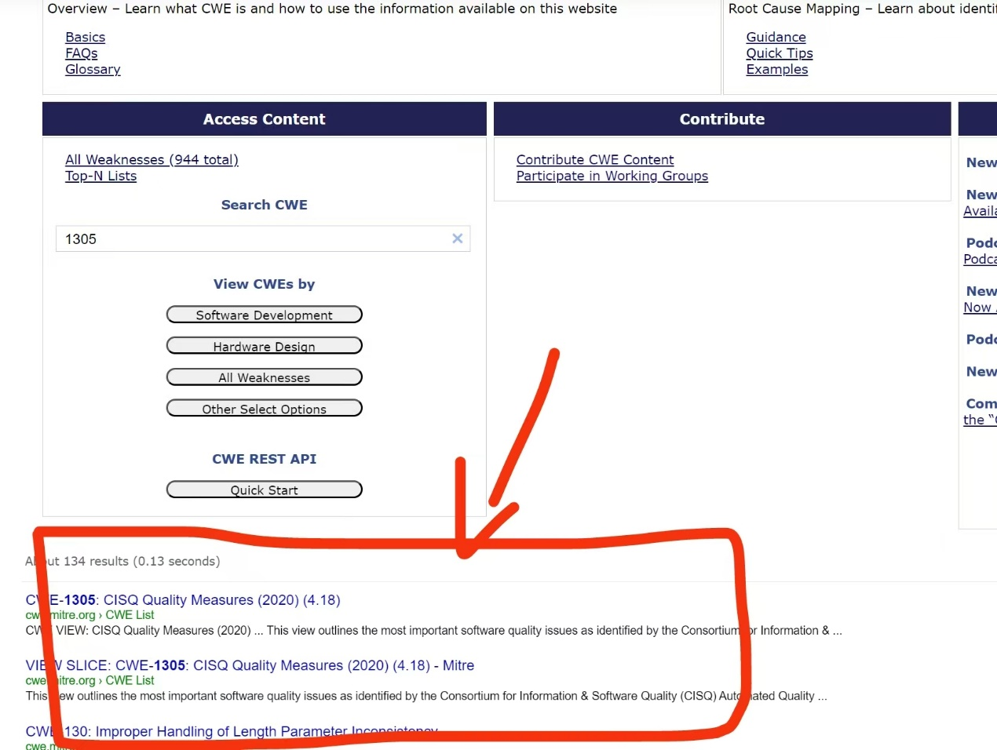

注意事项：​
1.确保每一个类型的警告都只有一个cwe,确保type-cwe的唯一配对，例外情况是对于一些代码质量问题可能会出现多个问题映射到同一个父类cwe，例如missing-module-docstring 和 missing-function-docstring 作为Pylint检查“文档字符串缺失”这一规范问题的具体表现形式，可以被一同归入父类CWE的CISQ可维护性质量度量（CWE-1307）​
2.由工具本身引起的而非代码引起的问题，如工具分析时错误，不匹配cwe，空下并简单说明原因​
3.如果实在确定不了cwe编号，可以空下，并做特殊标记，后续一起讨论

